Работа по развитию речи.
Сочинение по картине А.К. Саврасова «Грачи прилетели».
(2 класс УМК «Школа России»)
Урок развития речи является разновидностью уроков русского языка, где основным упражнением традиционно считается изложение и сочинение. Отличительным признаком урока является целенаправленная работа над основными видами речевой деятельности-письмом, говорением, чтением и слушанием. Основное внимание на уроке уделено речевой деятельности учащихся, которая проявляется как в устной, так и в письменной формах. Цель такого урока-опираясь на полученные знания о языке:
- целенаправленно обогащать лексико-грамматический строй речи детей;
- учить их воспринимать (и понимать) чужую речь;
- строить собственные высказывания (тексты) в соответствии с нормами русского языка.
Специфика урока развития речи заложена уже в самом его названии: приоритет здесь отдаётся развитию языковой личности.

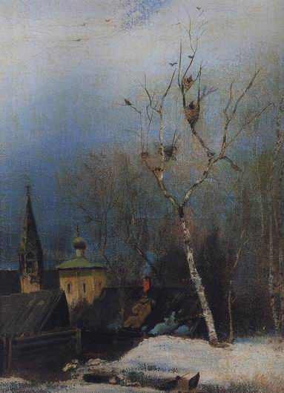 «Ранняя весна»

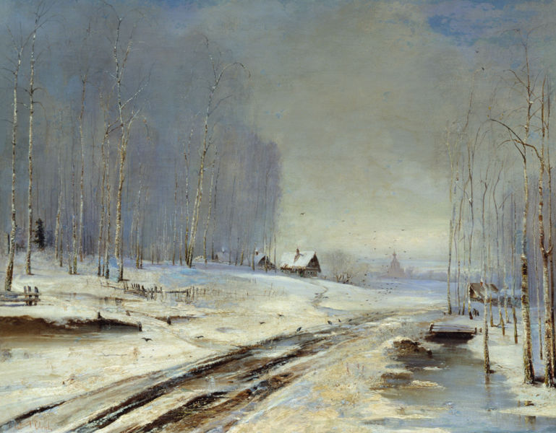 «Распутица»
«Весна»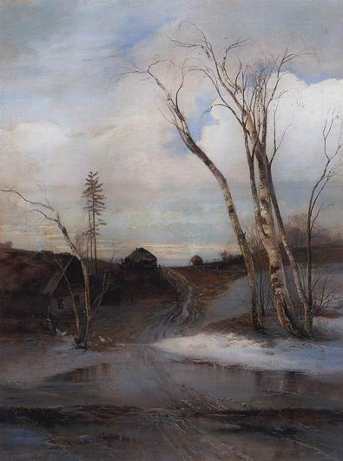
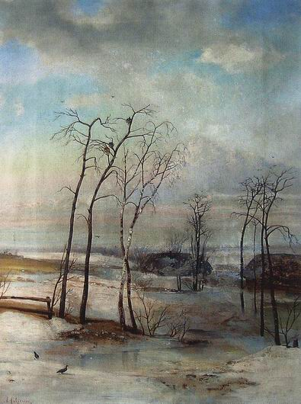
«Повеяло весной»
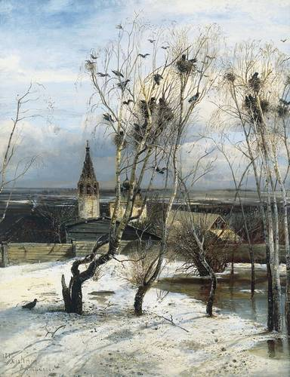

«Грачи прилетели»
На многих полотнах художников изображена весна. Все картины по-своему интересны. Этот пейзаж ничем не выделяется: ни яркостью красок, ни сюжетом.
Картина «Грачи прилетели» создана в 1871 году. Первоначальные этюды к картине А.К.Саврасов писал в селе Молвитино, находившемся близ Костромы. Полотно показали на первой передвижной выставке, и оно было встречено с восторгом. Павел Третьяков сразу же приобрёл этот шедевр для своей галереи.
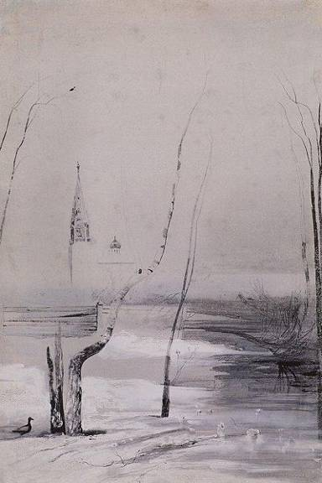
Набросок к картине «Пейзаж с церковью и колокольней».

…Это и душа художника, и душа русской природы,пробуждающейся от зимнего сна, наполненной гомоном прилетевших в родные края птиц. (И. Н. Крамской)
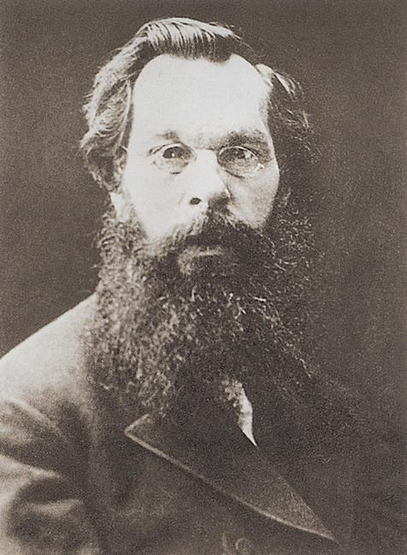
Алексей Кондратьевич Саврасов
(1830-1897)
Саврасов родился 12 мая (24 мая по новому стилю) 1830 в Москве, в семье купца третьей гильдии Кондратия Артемьевича Саврасова. В ранней юности у будущего художника обнаруживаются незаурядные способности к живописи. К 12 годам он рисовал гуашью большие рисунки, копируя известных художников. Вопрекижеланию отца, который мечтал приспособить сына к «коммерческим делам», мальчик в 1844 поступил в Московское училище живописи, ваяния и зодчества, где учился в классе пейзажиста К. И. Рабуса и которое окончил в 1854 году.Летом 1854 года Саврасов работает у Финского залива под Петербургом, а на осенней выставке в Академии художеств показывает две картины, «Вид в окрестностях Ораниенбаума» и «Морской берег в окрестностях Ораниенбаума», за которые ему было присвоено звание академика.
На переднем плане картины мы видим две старые, кривые почерневшие от времени берёзы. Небольшие деревянные домики за низким забором, в дали виднеется старая колокольня. Но не это волнует в картине. Весна, пробуждение природы- вот, что прекрасно передаёт художник. Грачи, первые вестники весны, галдят, кричат, суетятся.
Весёлый птичий базар! В картине много воздуха, света. Прекрасно передано приближение весны. Чувство простора, свободы, восторгаохватывает, когда смотришь в необъятную даль, которая начинается там, за деревней. Прекрасно мягкое, серовато-голубое небо. На его фоне рельефно выделяются тёмно-коричневатые стволы берёз с серыми гнёздами грачей.
Художник мастерски передаёт лёгкие, скользящие по земле тени, лужи талой воды и снег, кое-где островками лежащий на земле. Набухают почки на берёзах, поблескивает синевой освободившийся ото льда пруд, ясно выделяющиеся на зернистом снегу следы грачей; лёгкий весенний ветерок чуть отклоняет дымок, струящийся из трубы низенькой избушки. Всё в картине полно жизни, движения, всё предчувствует весну.
Особое неизгладимое впечатление производит эта картина, изображающая типичный пейзаж России. В картине изображены одновременно печаль и радость, улыбка и раздумье, чем дольше смотришь на неё, тем больше проникаешься любовью к истинно русской природе.
Художник говорил: «Без воздуха-не пейзаж, сколько берёзок и елей на пейзаже не сажай, что не придумывай, если воздух не напишешь, значит, пейзаж-дрянь.» Он говорил своим ученикам: «Пишу весну так, чтобы жаворонков не было видно, но песня их слышалась».
Вся картина освещена ровным рассеянным светом, пропитана чистым, свежим воздухом, согрета неярким солнце. Ещё нет яркой зелени, травы и нежной зелени листочков на деревьях. Все цвета характерны для ранней весны. Художник очень любил и чувствовал природу.
Цели урока:
Формирование умения составлять художественное описание природы с элементами оценки действительности.
Задачи урока:
Образовательные:
- познакомить учащихся с творчеством А.К. Саврасова, с историей создания картины «Грачи прилетели»;
- формировать умения понимать авторский замысел картины и подбирать подходящие речевые средства для описания; учить выражать словом свои впечатления, представления.
- учить понимать авторское видение мира, его позицию посредством проникновения в мир художественных образов.
Развивающие:
- развивать устную и письменную речь учащихся, обогащать словарный запас учащихся
- развивать наблюдательность, мышление, умения сравнивать и анализировать, развивать творческое воображение;
- *развивать умения использовать изобразительные средства языка для описания образов, созданных художником.
- Воспитательные:
- *воспитывать любовь к природе, бережное к ней отношение.
Тип урока: ознакомление с новым материалом
Форма урока: урок развития речи
1.Знакомство с автором картины А.К. Саврасовым.
2.Чтение отрывка из книги «Рождение весны».
3. Беседа по картине. Анализ содержания картины.
- Ребята, а теперь внимательно рассмотрите картину.
(Учащиеся молча рассматривают репродукции картины, которые есть у них на партах в учебниках)
- Почему картина называется «Грачи прилетели»?
— Перечислите все, что вы видите на картине. (Корявые березки, усеянные грачами; талый, посеревший снег; задворки села, скрытые заборами, старая церквушка.)
— Можно ли назвать этот пейзаж красивым? (Пейзаж простой, скромный, незамысловатый. Все обыденно, но показано с каким-то волнующим чувством)
— Как художник показывает нам наступление весны? (В поле растаял снег, обнажилась темно-бурая, пропитанная влагой земля. Но нет еще яркого солнца, небесная лазурь затянута свинцово-белыми облаками, хотя край неба уже голубеет.)
— Какие краски преобладают на картине? (Желто-голубые, серовато-коричневые, желтовато-бурые, голубые, голубовато-серые.)
— Что на картине притягивает взгляд зрителя? (Деревья с густой сеткой ветвей, с многочисленными грачиными гнездами.)
- Совершим путешествие в картину:
Закройте на минуту глаза, представьте, что вы около этих березок. Какие звуки вы можете услышать? (крики птиц, шум березовых крон, шум воды, стекающей в пруд)
- Что в картине является главным? Что изображено на переднем плане? (березы с грачиными гнездами, грачи).
-Чем птицы заняты? (ремонтом старых гнезд, постройкой новых).
- Что помогает почувствовать движение, которое Саврасов передает, изображая картину весны? (грачи, которые летают над гнездами)
- Обратите внимание, как художник тщательно прорисовал ветки встрепенувшихся, оживших от птичьего шума берез. Они как будто тянутся к небу, несмотря на тяжесть гнезд. Алексей Кондратьевич прописал не только каждую веточку на дереве, но и на снегу, на земле. Здесь же мы видим и трудолюбивого грача с веточкой в клюве. Кажется, он вот-вот взлетит и продолжит свой нелегкий труд.
- А как А.К. Саврасов изобразил снег? (снег ещё не растаял, он посерел, от березок на него падают робкие тени)
- Что изображено позади берез, на заднем плане? (деревушка, старая церковь, бескрайние луга и поля).
- И деревня, и поля изображены не очень подробно. Почему? (Художник хотел, чтобы наше внимание ничто не отвлекало от грачей, они ведь самое главное на картине.)
- Как художник изобразил небо? (небо ещё невысокое, блёклое, с серо-голубыми облаками, светло-голубое вверху и затянутое тёмной полоской на горизонте)
- Ребята, а как выдумаете, можно ли нарисовать воздух? Почему же, говоря о «Грачах», один из современников отмечал, что «картина наполнена свежим весенним воздухом»? Как автор смог это передать? (он передал это с помощью мягкой цветовой гаммы, сдержанных, светлых, прозрачных тонов, четкости изображения всех деталей картины)
- Какие характеристики воздуха вы ещё можете добавить? (воздух по-весеннему прозрачен и легок)
— Давайте определим особенности композиции картины: главное на картине грачи на деревьях. Они сразу привлекают наше внимание. Все остальное как бы на фоне их, «позади». Стройный силуэт церквушки спрятан за деревьями. Линия горизонта как бы приближена к среднему плану, чтобы на фоне неба четко выделить деревья с грачами. Небо занимает большую часть картины, и деревца уходят высоко вверх. Да и все здесь устремлено кверху. Используя такой композиционный прием, художник дает нам возможность ярче почувствовать прилет грачей, их появление в родных местах. Нам кажется, что художник где-то рядом. Где он может быть, откуда он наблюдает за грачами? (Где-то рядом в левом углу, может быть, на чердаке большого дома или в мезонине у открытого окна.)
— Что вы ощущаете, глядя на картину? (Легкий ветерок, запах талой земли, ласковое весеннее солнышко, свежесть весеннего воздуха.)
— Что, на ваш взгляд, было дорого самому художнику на этой картине? (Грачи. Они обрадовали и взволновали художника своим прилетом, и он сумел показать радость птиц, вернувшихся на родину.)
— Работая над картиной, Саврасов хотел показать не только пробуждение природы, но еще любовь и верность этих птиц своей родине. Здесь изображен тихий скромный уголок России, но для грачей он самый дорогой, и выводить свое потомство они будут только здесь. Чувство любви к Родине было присуще и самому художнику.
- Как Вы думаете, что еще хотел передать Алексей Саврасов в своём произведении?
(Красоту русской природы).
4. Лексико-орфографическая подготовка.
- Вам предстоит описать картину. Что будете описывать, назовите по порядку?
- Какие слова мы можем использовать для описания грачей, берез, снега, неба и т.д.?
Художник - замечательный, русский, пейзажист, автор картины, мастер кисти.
Пейзаж - скромный, простой.
Время года: весна, журчание ручьев, шум ветерка, запах талой земли, ласковое солнышко, свежесть весеннего воздуха.
Небо – невысокое, блеклое, светло-голубое, видны проблески солнца, рыхлые облака.
Грачи – вестники весны, старожилы, неугомонные, веселые, суетливые, трудолюбивые, драчливые, шумные, крикливые.
Березы – красавицы, белоствольные, сероглазые, ожившие, с тонким кружевом ветвей, кривые, старые, корявые, с черными прошлогодними гнездами, голые тонкие ветки.
Снег – талый, посеревший, рыхлый, с тенями от берез, грязный, серый, местами еще белый, нерастаявший.
Пруд – оттаявший, с темной холодной водой, с отражающимися облаками.
Домики, домишки – деревянные, состарившиеся, с пошатнувшимися заборами, ветхие.
Церквушка – старая, каменная, ветхая.
Поля: дальние, невспаханные, бескрайние.
-Объясните написание данных слов?
Горизонт, вдали, вблизи, прозрачный, светло-голубые, сероватые, желтовато-коричневые, вверху, справа, слева, небесные, свежесть, радостные.
5.Коллективное составление плана сочинения.
- Давайте вспомним, с чего мы начинаем писать сочинение? (составление плана)
- На сколько частей поделим?
- О чем будем писать во вступлении?
- О чем мы будем писать в основной части?
- Как вы закончите свое сочинение? Какими словами начнете предложения о своих впечатлениях о картине, выражая свое отношение к картине?
План
- Художник и его картина.
- Описание картины.
(-Что изображено на переднем плане?
-Что изображено на заднем плане?)
3.Мое отношение к картине.
(Понравилась ли вам картина? Чем?)
(Мне понравилась картина, потому что...
Мне радостно смотреть...
Картина вызывает у меня…)
6. Написание сочинения
7. Итог

